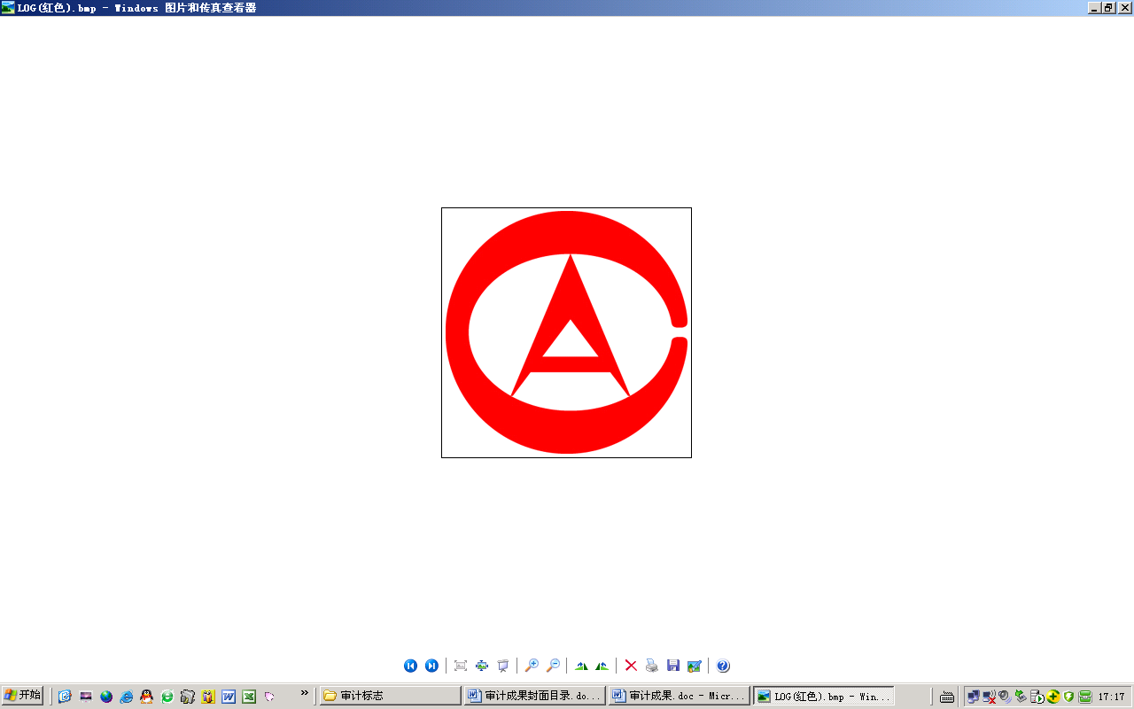

罗平县审计局
LUOPING XIAN SHENJIJU
审计结果公告
SHEN JI JIEGUO GONGGAO

2018年第31号

罗平县审计局

2018年第31号目录
·1·罗平县鲁布革乡罗斯村委会腊者村易地扶贫搬迁建设项目竣工结算审计结果

主办单位：罗平县审计局
通讯地址：罗平县腊山路
邮政编码：655800
电话：（0874）8212234

罗平县鲁布革乡罗斯村委会腊者村易地扶贫搬迁
建设项目竣工结算审计结果

根据《中华人民共和国审计法》的规定，罗平县审计局2018年对罗平县鲁布革乡罗斯村委会腊者村易地扶贫搬迁项目竣工结算情况进行了审计，重点审计了该工程竣工结算价款的真实性情况，并对有关事项进行了延伸和追溯。
一、审计基本情况
罗平县鲁布革乡罗斯村委会腊者村易地扶贫搬迁项目经罗发改农经〔2016〕102号文立项批复，由曲靖设计研究院有限责任公司设计施工图纸，并委托云南明睿工程咨询有限公司罗平办事处为招标代理，项目位于鲁布革乡罗斯村委会腊者村。项目于2017年5月开工、2017年8月竣工。本次审计的主要内容：道路建设工程及村庄环境综合整治工程。
经审计该项目按照基本建设程序的相关规定履行了申请、立项、批复等程序并进行了相应的报批，并实行了招投标和合同等管理制度，相关资料完整规范，但也存在报审结算中部分工程量计量有误及综合单价调整等原因，结算造价不符合该项目招标文件和合同的约定等原因导致部分工程结算不真实的问题。
二、审计发现的主要问题
审计核减工程结算造价229.40万元。茂名市第三建筑集团有限公司承建的鲁布革乡罗斯村委会腊者村易地扶贫搬迁项目中的道路建设工程及村庄环境综合整治工程甲乙双方报审工程结算造价1131.64万元，经审计核实存在部分工程量计量有误及综合单价调整等原因，审计核减工程结算造价229.40万元，审定该项目结算价为902.24万元。
三、审计处理及整改情况
对此次审计发现的问题，罗平县审计局已依法出具了审计报告。罗平县鲁布革布依族苗族乡人民政府具体整改情况由其自行公告。
经审计核实存在部分工程量计量有误及综合单价调整等原因造成多计工程价款229.40万元的问题，报审结算中未进行扣减违反了国家审计署等六部委局关于印发《建设项目审计处理暂行规定》（审投发 〔1996〕105号）第十四条“工程价款结算中多计少计的工程款应予调整”的规定。
根据《云南省政府投资建设项目审计办法》（第213号）“第二十条 对政府投资建设项目工程结算中多计工程价款的，审计机关应当责令建设单位依法整改，对已多付的工程款，审计机关还应当责令建设单位限期收回；对少计工程价款的，审计机关应当责令建设单位限期改正。”的规定，责令罗平县鲁布革布依族苗族乡人民政府对多计的工程造价229.40万元依法整改。

